一、填空題(一格3分，19格，共57分)
- 根據下圖回答問題：
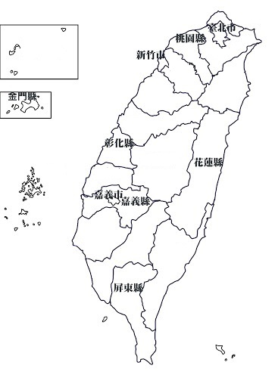
- 台灣的行政區中包括______個直轄市、______個縣、______個市。(包括離島)
- 目前臺灣所設立的直轄市中，唯一未靠海的直轄市為______________。
- 目前臺灣所設立的縣市中，唯一未靠海的縣市為______________。
- 台灣最北部的縣市是______________、最南部的縣市是______________。
- 若開車沿著高速公路由新竹縣到嘉義縣，途中會經過______________、______________、______________、______________。(填入縣市)
- (甲)台南縣(乙)高雄縣(丙)彰化縣(丁)宜蘭縣。上述地區若由北向南排列，其順序應為_________、_________、_________、_________。(填入代號)
- 澎湖群島是國人最佳旅遊地點之一，而澎湖群島位於臺灣島的________方。(填入方位)
【後面還有題目喔!!!】
- 地圖要素中，__________是在說明地圖內符號代表的意義，_________是在說地圖縮小的程度
、_________是在表示地圖位置間的相對位置。

二、選擇題(一題2分，8題，共16分)
- 下列哪一項是描述忠孝國中的「絕對位置」？(A)忠孝國中位在重慶國中的北方 (B)後埔派出所在忠孝國中的左邊 (C)忠孝國中的地址是成都街 30 號 (D)忠孝國中距離府中捷運站約一公里。
- 「新坐在北的西北方，高坐在北的北方，工坐在北的西方」。請問：何者為正確答案？
(A) (B) (C) (D)
新 北高 工
新 高工 北
北 新工 高
北 工高 新

- 星期天小翔要去臺南市玩，他選了一張很詳盡的夜市地圖，圖上標明一公分代表實際距離二百五十公尺。這張圖的比例尺是 (A) 1:250 (B) 1:2,500 (C) 1:25,000 (D) 1:250,000。
- 關於Google地圖視圖的描述，何者錯誤？
(A)向量地圖會提供交通及商業資訊
(B)衛星相片提供平面圖和立體圖
(C)在地形圖中，可以看到山巒起伏的變化
(D)向量地圖可以放大縮小，但是放大容易失真
- 下列哪一個不是電子地圖的特色？(A)減少地圖製作的成本 (B)有固定的圖幅範圍 (C)查詢資訊更便利快速 (D)Google地圖是其中一種。
- 下列哪一個是Google地圖的應用程式圖案？
(A)  (B) (C)  (D)
- Google地圖的預設地圖是 (A)向量地圖 (B)衛星相片 (C)地形圖 (D)數據圖示。
- 以下關於Google地圖的敘述，何者正確？
(A)隨時都可以使用Google地圖
(B)當我們在台北車站地下街迷路時，可以使用Google地圖找路
(C)導航服務有時會出錯
(D) 在Google地圖規劃路線的功能中，預估時間是完全正確的

三、應用題(一格3分，9格，共27分)
以下是小明用手機使用Google地圖的畫面，根據此畫面回答問題：
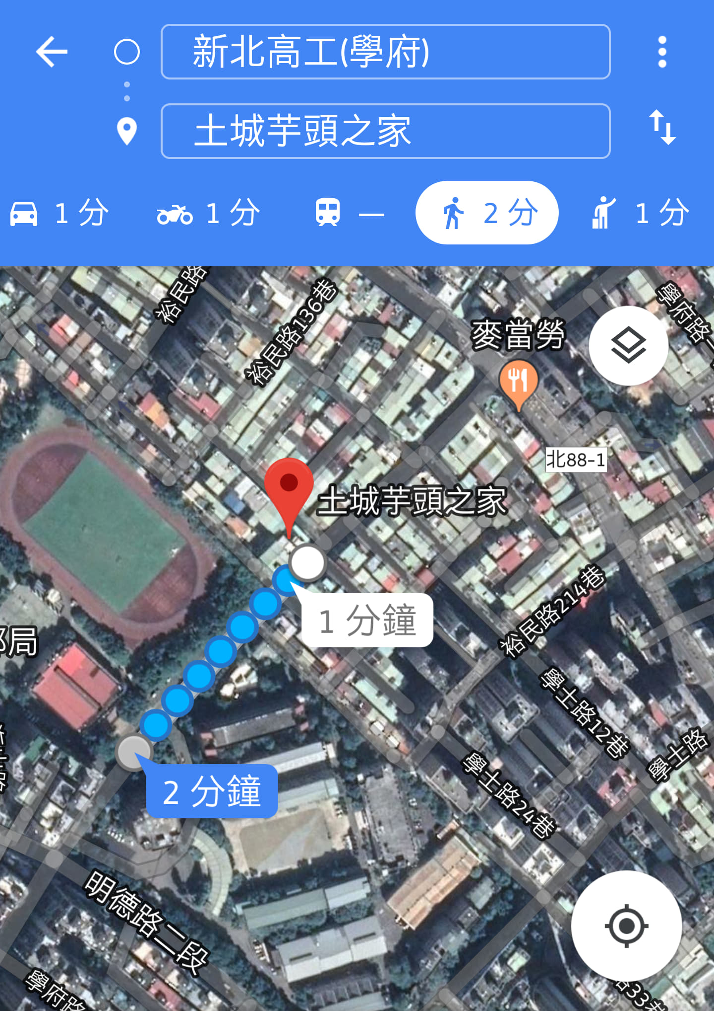
- 小明現在正在_________________________，他即將前往_________________________。(填入地點)
- 小明正在使用Google地圖中的哪一個功能？______________________
- 小明走路到目的地，要花費_______________分鐘；開車到目的地，要花費_______________分鐘；騎機車到目的地，要花費_______________分鐘。
- 若以上方為北方，小明走路到目的地要往_________方位走。
- 小明正在使用Google地圖的_______________________視圖。
- 若小明想要找到他目前所在的位置，他應該要按畫面中哪一個按鍵？請把它圈起來。

